Приложение 3
к приказу от 18.02.2019 г. № 01-51/осн

МИНОБРНАУКИ РОССИИ

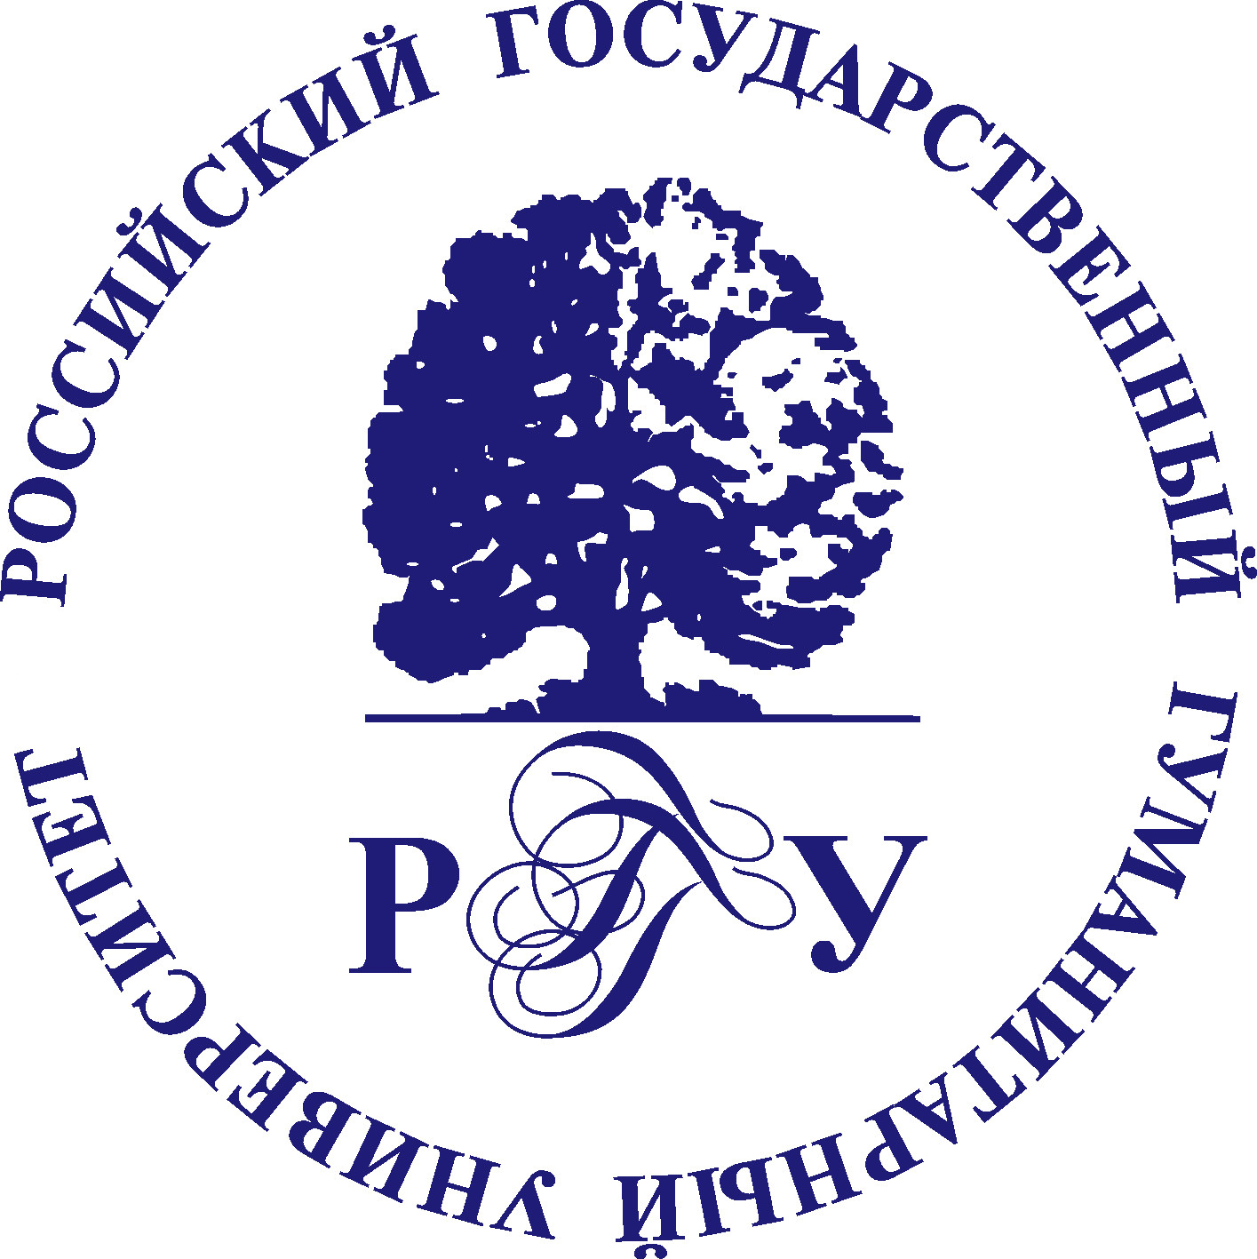

Федеральное государственное бюджетное образовательное учреждение
высшего образования

«Российский государственный гуманитарный университет»

(ФГБОУ ВО «РГГУ»)

Управление аспирантурой и докторантурой

ПОЛОЖЕНИЕ
о языке образовательной деятельности по программам высшего образования – программам подготовки научно-педагогических кадров в аспирантуре РГГУ

Москва 2014

Рекомендован к утверждению
Научно-методическим советом
по аспирантуре и докторантуре
13.12.2019 г., протокол № 1

1. Положение о языке образовательной деятельности по программам высшего образования – программам подготовки научно-педагогических кадров в аспирантуре РГГУ (далее – программы подготовки научно-педагогических кадров в аспирантуре) подготовлено в соответствии с Федеральным законом от 29 декабря 2012 г. № 273-ФЗ «Об образовании в Российской Федерации»; Порядком организации и осуществления образовательной деятельности по образовательным программам высшего образования – программам подготовки научно-педагогических кадров в аспирантуре (адъюнктуре), утвержденным Приказом Минобрнауки России от 19 ноября 2013 г. № 1259, другими законодательными и нормативными правовыми актами, уставом Университета.
2. Образовательная деятельность по программам подготовки научно-педагогических кадров в аспирантуре РГГУ осуществляется на государственном языке Российской Федерации.
3. В РГГУ в процессе образовательной деятельности по программам подготовки научно-педагогических кадров в аспирантуре преподаются иностранные языки: английский, немецкий, французский и испанский.
4. Преподавание и изучение иностранных языков в аспирантуре РГГУ осуществляется в соответствии с федеральными государственными образовательными стандартами высшего образования (уровень подготовки кадров высшей квалификации) (далее - ФГОС).
5. Изучение второго и последующих иностранных языков, не предусмотренное ФГОС и учебными планами подготовки аспирантов, является дополнительной образовательной услугой.

